| **2024년 국가기간전략산업직종훈련 성취도평가 문제지**  **(디지털디자인)UIUX 웹디자인 with 유튜브동영상 반응형 웹-A** | | | | | | | | | | | | | |
| --- | --- | --- | --- | --- | --- | --- | --- | --- | --- | --- | --- | --- | --- |

**이준호 훈련생 평가 결과표**

| **과 정 명** | | [디지털디자인]UI/UX 웹디자인 with 유튜브동영상 반응형 웹-A | | | | **교과목명** | 디자인 구성요소 제작 |
| --- | --- | --- | --- | --- | --- | --- | --- |
| **능력단위명** | | 디자인 구성요소 제작 | | | | **능력단위 요소명** | 스토리보드 제작하기 심미성 구성요소 제작하기 사용성 구성요소 제작하기  매체성 구성요소 제작하기 |
| **평가날짜** | | 2024년 11월 26일 (본평가) | | | | **평가장소** | 5층 505호 강의장 |
| **평가시간** | | 4시간 | | | | **평가방법** | 포트폴리오 / 평가자 체크리스트 |
| **평 가 자** | | 이 순 한 (인) | | | | **피평가자** | 이준호 |
| **비율** | **평가방법** | | **결과** | | **최종 종합 점수** | | |
| **점수** | **획득** |
| **70%** | 포트폴리오 | | 70점 |  |  | | |
| **30%** | 평가체크리스트 | | 30점 |  |

| 디자인 구성요소 제작  **포트폴리오 평가지** | | | | 훈 련 생 | 이준호 |
| --- | --- | --- | --- | --- | --- |
| 훈련 교사 | 이 순한 (인) |
|  | | | | | |
| **과정명** | [디지털디자인]UI/UX 웹디자인 with 유튜브동영상 반응형 웹-A | | **교과목명** | 디자인 구성요소 제작 | |
| **능력단위명** | 디자인 구성요소 제작 | | **능력단위 요소** | 스토리보드 제작하기  심미성 구성요소 제작하기  사용성 구성요소 제작하기  매체성 구성요소 제작하기 | |
| **평가날짜** | 2024년 11월 26일 (본평가) | | **평가장소** | 5층 505호 강의장 | |
| **평가시간** | 4시간 | | **평가방법** | **포트폴리오** / 평가자 체크리스트 | |
| **평가내용** | 1 작업지시서에 맞춰 앞서 진행한 능력단위를 토대로 포트폴리오 프로젝트를 제출하시오. | | | | |
| **작업지시서** | **[작업물 안내]**  **1.개인포트폴리오 스토리보드를 제작하시오.**  **2. 개인포트폴리오 심미성 구성요소를 제작하시오.**  **3. 개인포트폴리오 사용성 구성요소를 제작하시오.**  **4. 개인포트폴리오 매체성 구성요소를 제작하시오**  **[제출방법]**  **- 구글문서 제출**  **- 개인포트폴리오폴더** | | | | |
| **교수자 평가의견** |  | | | | |

| 디자인 구성요소 제작  **포트폴리오 평가기준 및 배점지** | | | | 훈 련 생 | 이준호 |
| --- | --- | --- | --- | --- | --- |
| 훈련 교사 | 이 순한 (인) |
|  | | | | | |
| **과정명** | [디지털디자인]UI/UX 웹디자인 with 유튜브동영상 반응형 웹-A | | **교과목명** | 디자인 구성요소 제작 | |
| **능력단위명** | 디자인 구성요소 제작 | | **능력단위 요소** | 스토리보드 제작하기  심미성 구성요소 제작하기  사용성 구성요소 제작하기  매체성 구성요소 제작하기 | |
| **평가날짜** | 2024년 11월 26일 (본평가) | | **평가장소** | 5층 505호 강의장 | |
| **평가시간** | 4시간 | | **평가방법** | **포트폴리오** / 평가자 체크리스트 | |

| **평가항목** | **평가 세부항목** | | | | **배점** | | | | | |
| --- | --- | --- | --- | --- | --- | --- | --- | --- | --- | --- |
| **매우 우수** | **우수** | **보통** | | **미흡** | **매우 미흡** |
| **스토리보드 제작하기** | 1.1 프로젝트 관련된 전체적인 정보설계를 구성할 수 있다 | | | | 10 | 8 | 7 | | 6 | 5 |
| 1.2 인터페이스(interface) 필요 요소와 항목들을 분석하여 요소별 적용할 수 있다. | | | | 10 | 8 | 7 | | 6 | 5 |
| 1.3 와이어 프레임에 기반을 두어 표현되는 정보와 기능에 따른 상세 스토리보드 흐름(fl  ow)을 기획할 수 있다. | | | | 10 | 8 | 7 | | 6 | 5 |
| **심미성 구성요소 제작하기** | 2.1 서비스, 제작물의 통합적인 아이덴티티를 고려하여 디자인 가이드를 조합할 수 있다. | | | | 10 | 8 | 7 | | 6 | 5 |
| 2.2 전체적인 시각적 요소인 균형과 조화를 이용하여 심미적 요소가 가미된 조형성을 표현할수있다. | | | | 10 | 8 | 7 | | 6 | 5 |
| 2.3 동일 계열의 유사브랜드나 경향을 분석하여 전략적인 비주얼 콘셉트를 확보할 수 있다. | | | | 10 | 8 | 7 | | 6 | 5 |
| **사용성 구성요소 제작하기** | 3.1 프로젝트 분석·설계에 따른 사용자 환경을 디자인하고 구조화할 수 있다. | | | | 10 | 8 | 7 | | 6 | 5 |
| 3.2 사용성을 고려하여 시각적 특성에 맞게 콘텐츠를 구성할 수 있다. | | | | 10 | 8 | 7 | | 6 | 5 |
| 3.3 사용자 경험에 따른 반응, 시간, 데이터를 활용하여 시각적 변화를 예측할 수 있다. | | | | 10 | 8 | 7 | | 6 | 5 |
| **매체성 구성요소 제작하기** | 4.1 다양한 매체의 특성에 따른 구성 요소를 디자인할 수 있다. | | | | 10 | 8 | 7 | | 6 | 5 |
| 4.2 매체의 다양성을 반영한 해상도, 파일포맷 환경을 고려하여 디자인 할 수 있다. | | | | 10 | 8 | 7 | | 6 | 5 |
| 4.3 매체의 특성을 이해하고 범용성ㆍ공용성을 지켜 다양한 디바이스(device)가 요구하는  표준화를 적용 할 수 있다. | | | | 10 | 8 | 7 | | 6 | 5 |
| **총점** | 100점 (120/120) x 0.7 | | | | 취득점수 : 점 | | | | | |
| **성취등급** | **A등급** | **B등급** | **C등급** | **D등급** | | | | **F등급** | | |
| 성취기준 | 매우 우수 (100점-90점) | 우수 (89점-80점) | 보통 (79점-70점) | 미흡 (69점-60점) | | | | 매우 미흡 (60점 미만) | | |

| 디자인 구성요소 제작  **평가자 체크리스트** | | | | 훈 련 생 | 이준호 |
| --- | --- | --- | --- | --- | --- |
| 훈련 교사 | 이 순한 (인) |
|  | | | | | |
| **과정명** | [디지털디자인]UI/UX 웹디자인 with 유튜브동영상 반응형 웹-A | | **교과목명** | 디자인 구성요소 제작 | |
| **능력단위명** | 디자인 구성요소 제작 | | **능력단위 요소** | 스토리보드 제작하기  심미성 구성요소 제작하기  사용성 구성요소 제작하기  매체성 구성요소 제작하기 | |
| **평가날짜** | 2024년 11월 26일 (본평가) | | **평가장소** | 5층 505호 강의장 | |
| **평가시간** | 4시간 | | **평가방법** | 포트폴리오 / **평가자 체크리스트** | |

| **항목** | **내용** | | | | **배점** | | | | | |
| --- | --- | --- | --- | --- | --- | --- | --- | --- | --- | --- |
| **매우 우수** | **우수** | **보통** | | **미흡** | **매우 미흡** |
| **일관성** | 색상, 글꼴, 아이콘 등 디자인 요소들이 일관성 있게 사용되었는지 확인 | | | | 10 | 8 | 7 | | 6 | 5 |
| 모든 페이지 ,화면에서 일관성 있는 레이아웃과 디자인 스타일을 유지하는지 확인 | | | | 10 | 8 | 7 | | 6 | 5 |
| **가독성** | 텍스트 크기와 간격이 적절한지 확인 | | | | 10 | 8 | 7 | | 6 | 5 |
| 글꼴 선택이 읽기 쉽고 명확한지 평가 | | | | 10 | 8 | 7 | | 6 | 5 |
| **사용자 경험** | 사용자의 목표 달성을 위한 디자인이 잘 이루어졌는지 평가 | | | | 10 | 8 | 7 | | 6 | 5 |
|  | 웹사이트 또는 앱의 탐색이 직관적이고 편리한지 확인 | | | | 10 | 8 | 7 | | 6 | 5 |
| **시각적 계층** | 중요한 요소들이 시각적으로 강조되었는지 확인 | | | | 10 | 8 | 7 | | 6 | 5 |
| 정보의 우선순위에 따라 시각적인 구조가 잘 구성되었는지 평가 | | | | 10 | 8 | 7 | | 6 | 5 |
| **컬러 사용** | 적절한 색상 팔레트가 사용되었는지 확인 | | | | 10 | 8 | 7 | | 6 | 5 |
| 색상이 브랜드와 일치하고, 사용자들의 감정과 목적에 부합하는지 평가 | | | | 10 | 8 | 7 | | 6 | 5 |
| **이미지 및 그래픽** | 접근성 웹 디자인 가이드라인을 따르고 있는지 확인 | | | | 10 | 8 | 7 | | 6 | 5 |
| 이미지와 텍스트 사이의 균형과 조화를 평가 | | | | 10 | 8 | 7 | | 6 | 5 |
| **접근성** | 다양한 기기와 화면 크기에서 디자인이 잘 동작하는지 확인 | | | | 10 | 8 | 7 | | 6 | 5 |
| 장애를 가진 사용자들도 쉽게 이용할 수 있는지 평가 | | | | 10 | 8 | 7 | | 6 | 5 |
| **텍스트와 아이콘** | 아이콘과 텍스트의 크기와 스타일이 명확하고 구분되는지 확인 | | | | 10 | 8 | 7 | | 6 | 5 |
| 아이콘의 의미가 명확하며, 사용자들이 이해하기 쉬운지 평가 | | | | 10 | 8 | 7 | | 6 | 5 |
| **총점** | 100점 (160/160) x 0.3 | | | | 취득점수 : 점 | | | | | |
| **성취등급** | **A등급** | **B등급** | **C등급** | **D등급** | | | | **F등급** | | |
| 성취기준 | 매우 우수 (100점-90점) | 우수 (89점-80점) | 보통 (79점-70점) | 미흡 (69점-60점) | | | | 매우 미흡 (60점 미만) | | |

| 디자인 구성요소 제작  **평가근거자료** | | | | 훈련생 | 이준호 |
| --- | --- | --- | --- | --- | --- |
| 훈련교사 | 이 순한 (인) |
|  | | | | | |
| **과정명** | [디지털디자인]UI/UX 웹디자인 with 유튜브동영상 반응형 웹-A | | **교과목명** | 디자인 구성요소 제작 | |
| **능력단위명** | 디자인 구성요소 제작 | | **능력단위 요소** | 스토리보드 제작하기  심미성 구성요소 제작하기  사용성 구성요소 제작하기  매체성 구성요소 제작하기 | |
| **평가날짜** | 2024년 11월 26일 (본평가) | | **평가장소** | 5층 505호 강의장 | |
| **평가시간** | 4시간 | | **평가방법** | 포트폴리오 / 평가자 체크리스트 | |

| **제 출 결 과 물** |
| --- |
| **1 개인포트폴리오 구글폴더 주소**  https://drive.google.com/drive/folders/1epbL-dark1NmpLsSOBlwYzpZS6RWCUo4  **2 구글 스프레드시트 문서 주소**  https://docs.google.com/spreadsheets/d/1MdVqdP3xsT-9esgt3-zRWO7bK_VG_9_Zhkp63dvhhpw/edit?gid=1874493825#gid=1874493825 |

[디지털디자인]UI/UX 웹디자인 with 유튜브동영상 반응형 웹-A

**[ 이준호 훈련생 ]**

**스토리보드 제작하기**

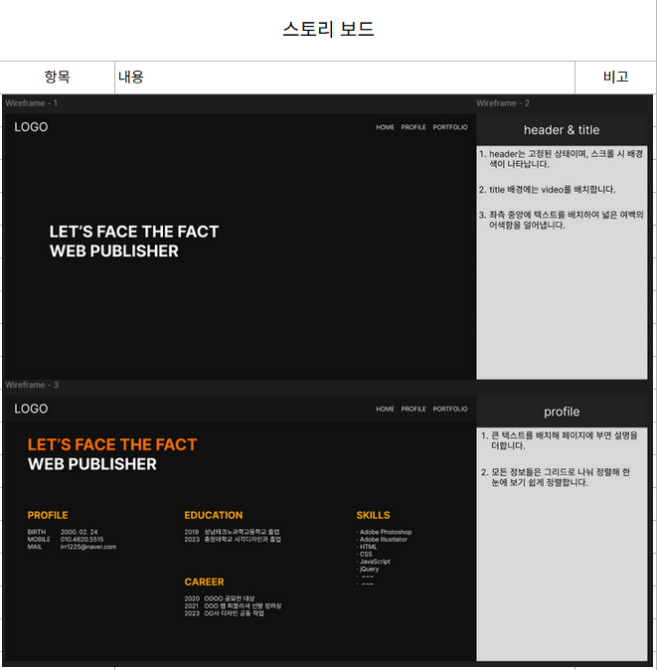

**심미성 구성요소 제작하기**

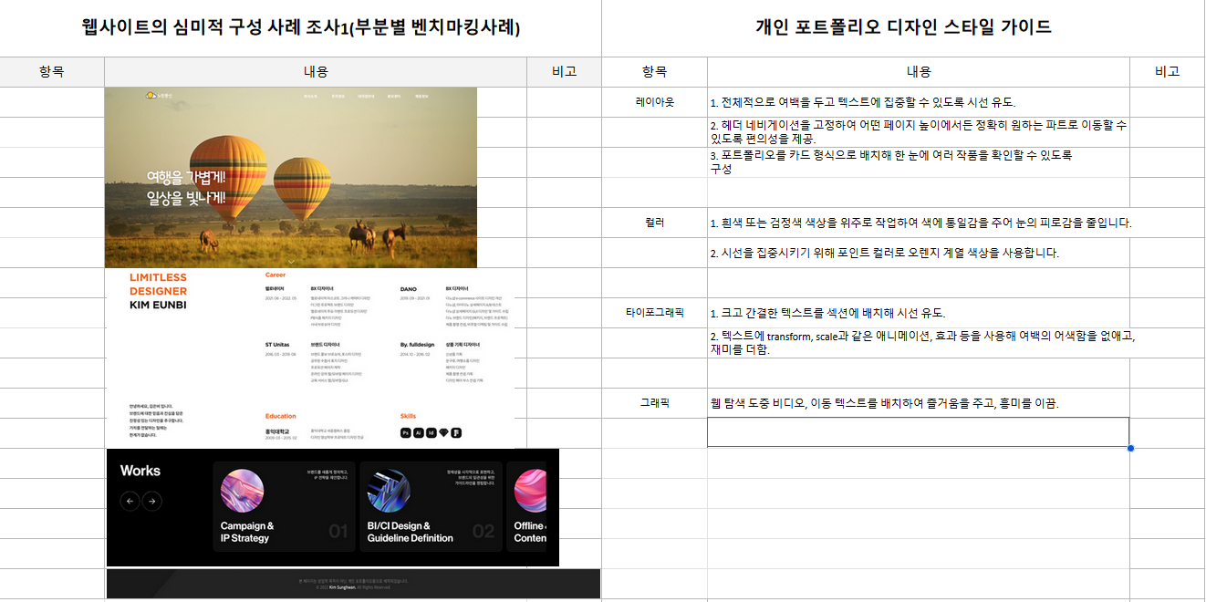

**사용성 구성요소 제작하기**

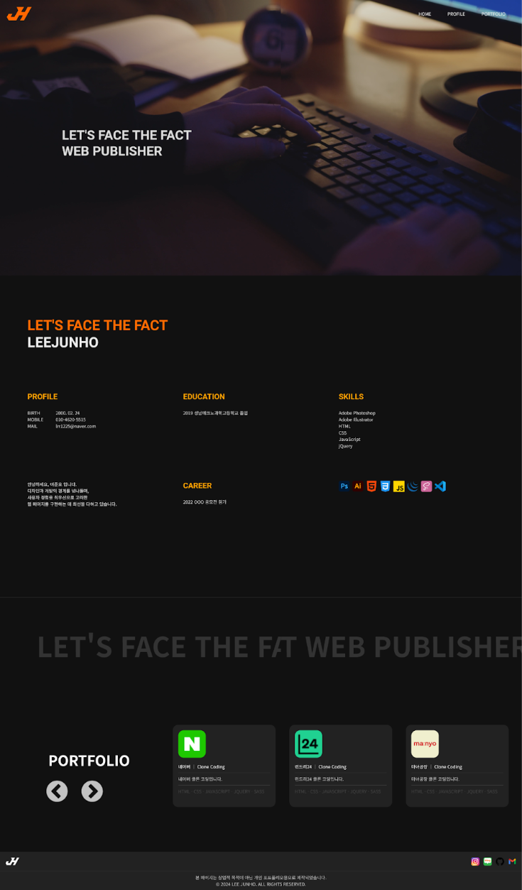

**매체성 구성요소 제작하기**

